Orde van dienst zondag 4 mei 2025 Lambertuskerk Arum

**Lied voor de dienst: gezang 218**

1 Tank Hear, foar dizze nije moarntiid,

tank Hear, foar dizze nije dei,

tank Hear, dat ik mei al myn soargen

by Jo komme mei.

2 Tank Hear, foar dizze moaie ierde,

tank Hear, foar skaad en sinneblink,

tank Hear, dat Jo ús hoedzje_en liede,

krêft dy’t libben bringt.

3 Tank Hear, foar fûgels mei har lieten,

tank Hear, foar elke beam yn bloei,

tank Hear, foar al it blier genietsjen,

tank Hear, dat ik groei.

4 Tank Hear, dat Jo ús helper bleaunen,

tank Hear, Jo binn’ der nacht en dei,

tank Hear, foar frjemden en foar freonen

dy’t ik moetsje mei.

5 Tank Hear, foar alle moaie klanken,

tank Hear, foar wat ik sjoch en hear,

tank Hear, o God, ik wol Jo tankje,

no en altyd wer.

**Welkom en mededelingen (ouderling)**

**Aanvangslied: Psalm 68**

1 God richt zich op, de vijand vlucht;

zijn haters voor zijn aangezicht,

als rook zijn zij verdreven.

Zij zijn als was in deze vlam,

zijn woede heeft hen waar Hij kwam,

ten dode opgeschreven.

Maar de getrouwen zijn verblijd,

zij staan voor Hem in vrolijkheid,

zij zijn verrukt van vreugde.

Zing God en speel zijn naam ten prijs,

zing Hem op een verhoogde wijs

om wat uw hart verheugde.

7 God zij geprezen met ontzag.

Hij draagt ons leven dag aan dag,

zijn naam is onze vrede.

Hij is het die ons heeft gered,

die ons in ruimte heeft gezet

en leidt met vaste schreden.

Hij die het licht roept in de nacht,

Hij heeft ons heil teweeggebracht,

dat wordt ons niet ontnomen.

Hij droeg ons door de diepte heen,

de Here Here doet alleen

ons aan de dood ontkomen.

**Stil gebed**

**Bemoediging**

Onze hulp is in de naam van de Heer

die hemel en aarde gemaakt heeft

die trouw houdt tot in eeuwigheid

en niet laat varen het werk van Zijn handen

**Groet**

Genade barmhartigheid en vrede

zij u van God, de Vader

en van Christus Jezus, onze Heer

Amen

**Gebed**

**Kyrie:**

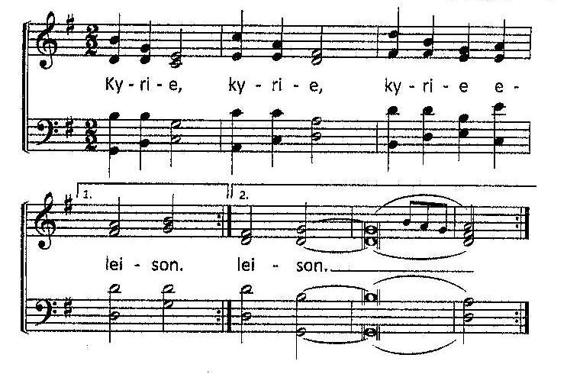

**Zingen Gloria (Geroepen om te Zingen 47):**

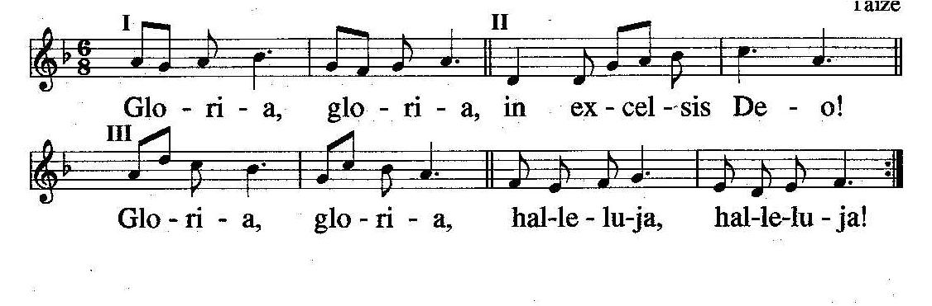

**Lied: Gezang 641**

1 Jezus leeft en ik met Hem!

Dood, waar is uw schrik gebleven?

Hem behoor ik en zijn stem

roept ook mij straks tot het leven,

opdat ik zijn licht aanschouw, –

dit is al waar ik op bouw.

2 Jezus leeft! Hem is het rijk

over al wat is gegeven.

En ik zal, aan Hem gelijk,

eeuwig heersen, eeuwig leven.

God blijft zijn beloften trouw, –

dit is al waar ik op bouw.

3 Jezus leeft! Hem is de macht.

Niets kan mij van Jezus scheiden.

Hij zal, als de vorst der nacht

mij te na komt, voor mij strijden.

Drijft de vijand mij in ’t nauw, –

dit is al waar ik op bouw.

**Gebed om de Heilige Geest**

**Lied: JdH 13**

1 Ik wandel in het licht met Jezus,

Het donk're dal ligt achter mij,

En 'k weet mij in zijn trouw geborgen,

Welk een liefdevolle vriend is Hij.

Refr: Ik wandel in het licht met Jezus,

En 'k luister naar zijn dierb're stem,

En niets kan m'ooit van Jezus scheiden,

Sinds ik wandel in het licht met Hem.

4 Ik wandel in het licht met Jezus,

O mocht ik zelf een lichtje zijn,

Dat straalt te midden van de wereld,

Die gebukt gaat onder zorg en pijn.

Refr: Ik wandel in het licht met Jezus,

En 'k luister naar zijn dierb're stem,

En niets kan m'ooit van Jezus scheiden,

Sinds ik wandel in het licht met Hem.

**Schriftlezing: 2 Korintiërs 3: 12-18**

12 Dit is onze hoop, en daarom handelen we in alle openheid 2213 en zijn we niet als Mozes, die zijn gezicht met een sluierdoek bedekte, zodat de Israëlieten niet konden zien dat de luister zou verdwijnen. 14 Hun denken verstarde, en dezelfde sluier ligt tot op de dag van vandaag over het oude verbond wanneer het voorgelezen wordt. Hij wordt alleen in Christus weggenomen. 15 Tot op de dag van vandaag ligt er een sluier over hun hart, telkens als de wet van Mozes wordt voorgelezen. 16 ‘Maar,’ staat er, ‘telkens als iemand zich tot de Heer wendt, wordt de sluier weggenomen.’ 17 Welnu, met de Heer wordt de Geest bedoeld, en waar de Geest van de Heer is, daar is vrijheid. 18 Wij allen die met onbedekt gezicht de luister van de Heer weerspiegeld zien, zullen door de Geest van de Heer meer en meer naar de luister van dat beeld worden veranderd.

**Lied gezang 686**

1 De Geest des Heren heeft

een nieuw begin gemaakt,

in al wat groeit en leeft

zijn adem uitgezaaid.

De Geest van God bezielt

wie koud zijn en versteend

herbouwt wat is vernield

maakt één wat is verdeeld.

2 Wij zijn in Hem gedoopt

Hij zalft ons met zijn vuur.

Hij is een bron van hoop

in alle dorst en duur.

Wie weet vanwaar Hij komt

wie wordt zijn licht gewaar?

Hij opent ons de mond

en schenkt ons aan elkaar.

3 De Geest die ons bewoont

verzucht en smeekt naar God

dat Hij ons in de Zoon

doet opstaan uit de dood.

Opdat ons leven nooit

in weer en wind bezwijkt,

kom Schepper Geest, voltooi

wat Gij begonnen zijt.

**Verkondiging**

**Lied: gezang 858 (Frysk)**

1 Fernij yn ús, o God,

jo leafde, ljocht en licht,

werskep yn ús jo byld en jou

ús bline each wer sicht.

2 Rop yn ús wekker, Geast,

jo wûnderlike macht,

dan iepenet him it libben wer:

in blom yn folle pracht.

3 O Kristus, diel ús mei

jo freugde sa folslein

en doop ús yn in nij bestean,

in libben sûnder ein.

4 O, Heit en Soan en Geast,

meitsje_al jo wurden wier,

dan witte wy ús lêste reis

jo antlit net mear fier.

**Gebeden**

Dankgebed

voorbeden,

ONZE VADER

**Onze Vader die in de hemelen zijt,**

**uw naam worde geheiligd;**

**uw Koninkrijk kome;**

**uw wil geschiede,**

**gelijk in de hemel alzo ook op de aarde.**

**Geef ons heden ons dagelijks brood;**

**en vergeef ons onze schulden,**

**gelijk ook wij vergeven onze schuldenaren;**

**en leid ons niet in verzoeking,**

**maar verlos ons van de boze.**

**Want Uwer is het Koninkrijk en de kracht**

**en de heerlijkheid in der eeuwigheid. Amen.**

**Collecte**

**Slotlied: gezang 708**

1 Wilhelmus van Nassouwe

ben ik van duitsen bloed,

den vaderland getrouwe

blijf ik tot in den dood.

Een prinse van Oranje

ben ik vrij onverveerd,

den koning van Hispanje

heb ik altijd geëerd.

6 Mijn schild ende betrouwen

zijt Gij, o God, mijn Heer.

Op U zo wil ik bouwen,

verlaat mij nimmermeer.

Dat ik toch vroom mag blijven,

uw dienaar t’aller stond,

de tirannie verdrijven

die mij mijn hart doorwondt.

**Zegen**

Ga nu heen in vrede met de zegen van onze God:

De Here zegent U en behoedt U.

De Here doet zijn aanschijn over u lichten en is u genadig

De Here verheft zijn aangezicht over u en geeft u vrede

**Driemaal gezongen Amen**